**Revisando Conteúdo**

**Anápolis, 15 de março de 2023.**

**Docente:** Matheus Marques Portela

**Nome da disciplina:** Probabilidade e estatística

RA: 2310823

**RESPOSTA**

Livro:

MARTINS, Gilberto de A.; DOMINGUES, Osmar. **Estatística Geral e Aplicada, 6ª edição**. [Digite o Local da Editora]: Grupo GEN, 2017. E-book. ISBN 9788597012682. Disponível em: <https://integrada.minhabiblioteca.com.br/#/books/9788597012682/>. Acesso em: 20 mar. 2023.

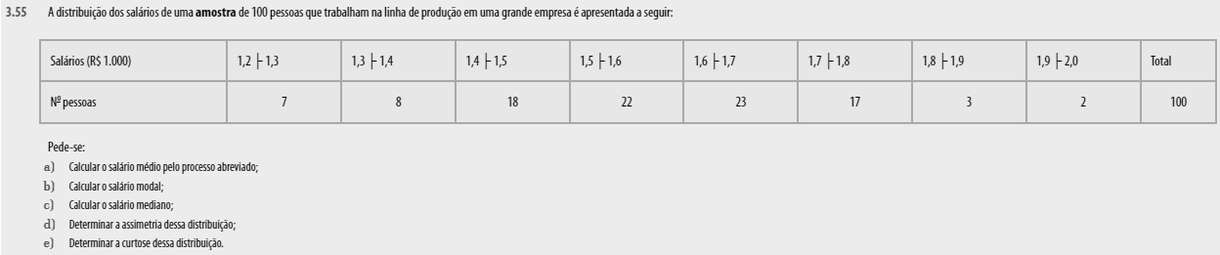Páginas: 60, 61 (Exercícios: 3-55)